Gyalogtúra a Pilisben NÉT 11.
2023. augusztus 5.

A 2023.08.05-re kiírt "4 évszak túrája" túra sorozat Dobogókő-Szakó nyereg-Égett hárs-Római út-Két-bükkfa-nyereg útvonalon megtartott túráján 7 fő vett részt.
Az alábbi személyek: Erdősi Pongrác, Erdősi Pongrácné , Dóka Mária, Kemény Tamásné, Somodi Kata, Molnár József, Fábián Ágnes
Tekintsetek meg néhány képet a gyalogtúráról:

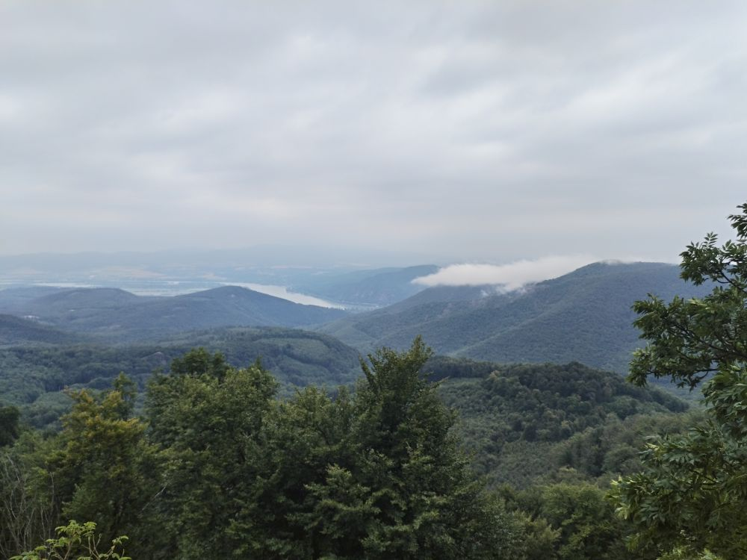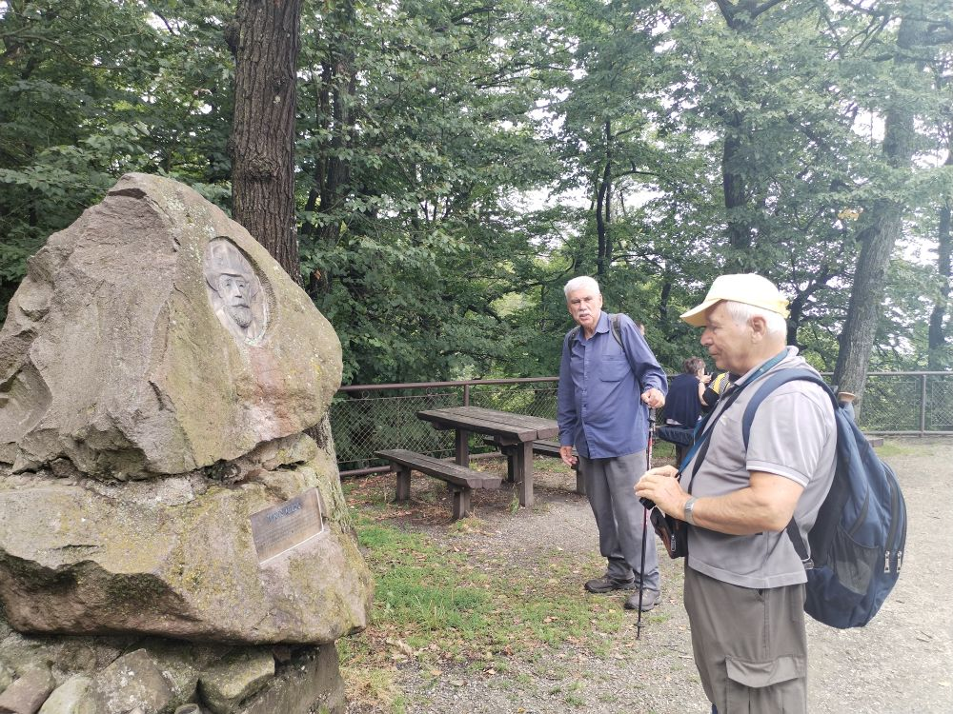

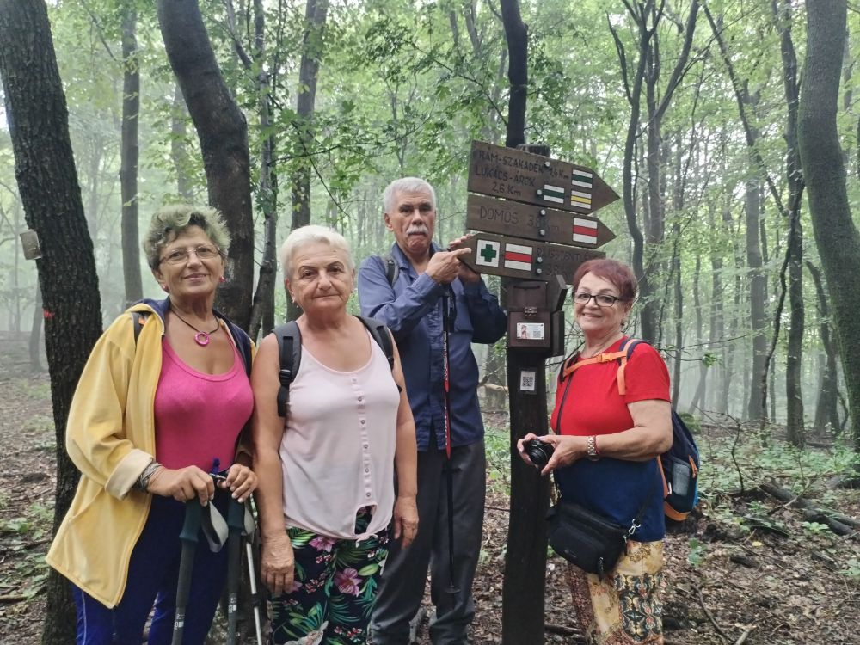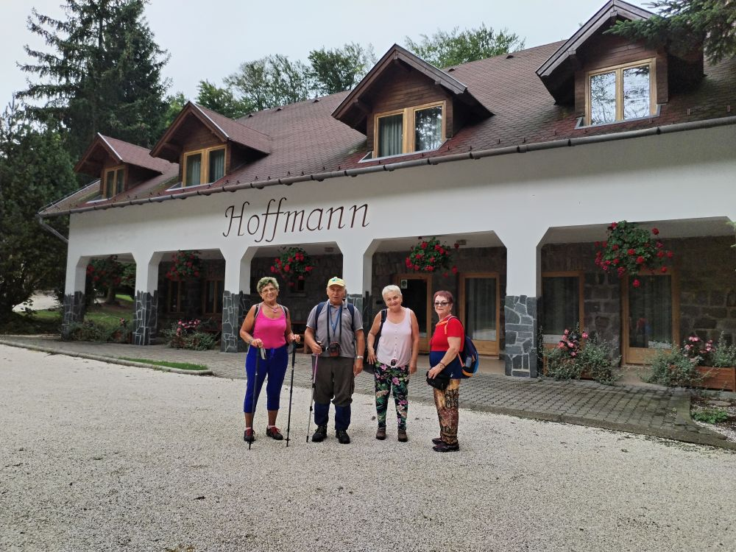

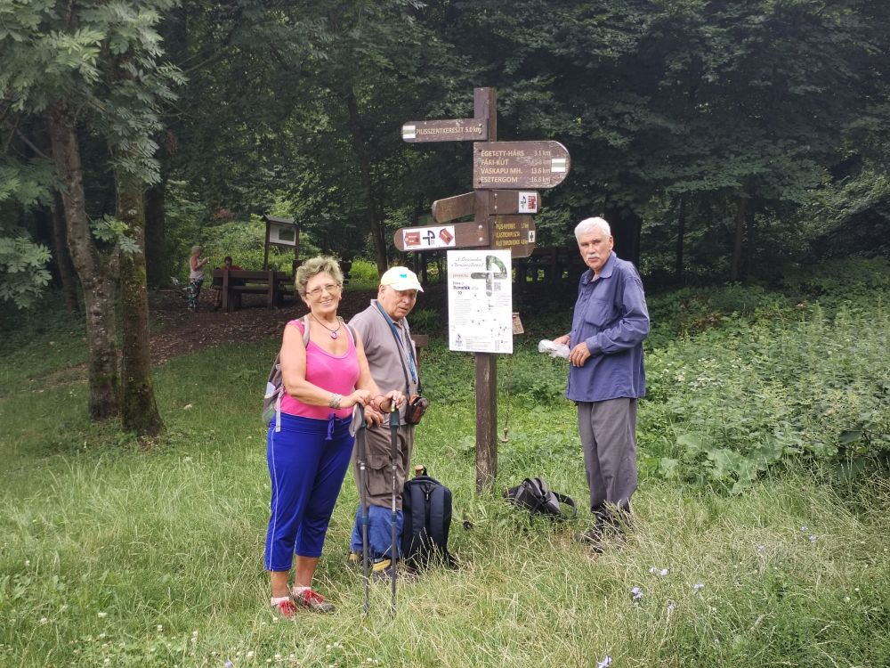

A fényképeket Fábián Ágnes túravezető készítette

